- 前言
对于任何一种数据库类软件来说，无论其基于传统数据库模型还是基于分布式结构，作为核心的永远是数据本身。而数据的生命周期，则体现在CRUD操作（创建、查询、更新、删除）上。任何一条数据从其生成的时刻开始，数据价值随着时间的推移而逐渐降低，直至成为无用数据，最终删除。
作为使用数据的主体——用户，对于各种数据的需求程度是不同的，人们往往对重要的数据有更高效、稳定的访问需求；而对于不重要的数据则没有这么高的要求，而前者存储的代价往往是远高于后者的。用户在满足了自身对于数据使用要求的情况下，自然会开始考虑数据存储成本等方面的问题，对于那些很少访问甚至基本不访问的数据，使用成本更低的存储方式将是一种更好的选择。
针对这样的使用场景，我们将数据根据用户需求分为“热数据”与“冷数据”。顾名思义，“热数据”代表着用户对其有着更频繁的访问需求，“冷数据”则很少访问。一般数据在新创建的时候往往都是“热数据”，而随着时间的推移逐步变成“冷数据”。
- 冷热数据转换规则StoragePolicy
StoragePolicy由FE的PolicyMgr进行管理，用来配置冷热数据的转换规则。该信息会随着心跳同步给每一个BE(refreshStoragePolicy())，BE将以此作为数据进行冷热数据转换的依据。
根据用户的使用习惯，以及数据的业务特性，冷热数据转换规则可分为两类：
- 明确指定冷却时间点：有些数据拥有时间特性，前一年的数据在后一年就已经失去了时效性，这种数据通过指定具体的时间来界定其转为冷数据的时间。
- CREATE STORAGE POLICY testPolicy
- PROPERTIES(
- "storage_resource" = "s3",指定冷数据存储使用的资源名称，见SHOW RESOURCE
- "cooldown_datetime" = "2022-06-02 00:00:00",//指定热数据转为冷数据的时间。
- );
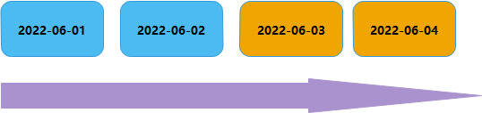
- 根据活跃时间指定数据冷却时间：有些数据有着固定的活跃时间，比如用户行为数据，每月生成的用户行为数据在当月是使用最频繁的，而随着时间的推移，这些数据的重要性逐步降低，最终转为不活跃数据。这种情况下可以对数据指定活跃时间，当数据活跃时间结束后，该数据转为冷数据。
- CREATE STORAGE POLICY testPolicy2
- PROPERTIES(
- "storage_resource" = "s3",
- "cooldown_ttl" = "1d"//指定数据活跃时间，超过这一时间，热数据将转为冷数据。
- );
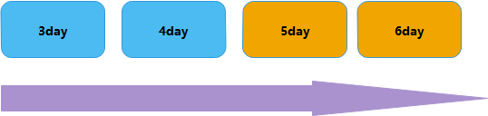
- 冷热数据调度规则
DORIS本地存储作为热数据的载体，而外部集群（HDFS、S3等）作为冷数据的载体。数据在导入的过程中，先作为热数据存在，存储于BE节点的本地磁盘上。当数据需要转冷的时候，为该热数据分片创建一个冷数据的副本分片，然后将数据转储到冷数据指定的外部集群上，当冷数据副本生成完毕后，将热数据分片删除。
如下图所示，当数据变为冷数据后，BE本地将保留一个冷数据的元数据信息。当查询命中冷数据时，BE将通过这个元数据信息将冷数据缓存到本地使用。
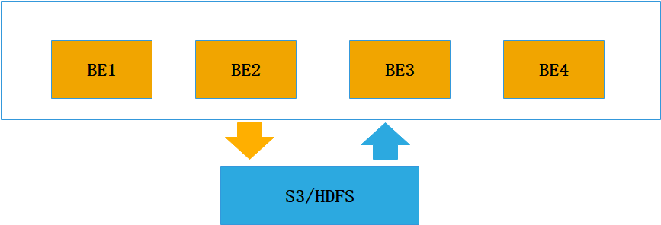
对于冷数据，其使用的频率是很低的，这样可以做到使用有限的BE节点来管理更多的数据，成本将远远低于纯本地存储的方案。
  - TABLE的冷热数据配置
冷热数据的调度流程，是从TABLE的冷热数据配置信息开始。在建表时指定所要使用的冷热数据规则名（storage_policy），映射为StoragePolicy。
- CREATE TABLE (
- ……
- ) PROPERTIES (
- "storage_policy" = "storage_policy_name1"
- );
上面的配置，可以为整个表指定冷热数据规则，而大多数情况下，我们的数据是拆分成多个PARTITION的，每个PARTITION所需要的冷热数据规则有可能是不同的，这时就需要针对PARTITION来进行配置：
- ALTER TABLE TblPxy01 ADD PARTITION
- p2 VALUES [("10000"), ("20000"))
- ("remote_storage_policy" = "testPolicy");
配置中的storage_policy信息存放在PARTITION的每个TABLET中，当创建及修改TABLET时，storage_policy信息随着TABLET下发给BE，由BE来判断该TABLET何时可以开始进行冷热数据转换。
  - 冷热数据转换守护进程（cooldown_tasks_producer_thread）
如下图所示，cooldown_tasks_producer_thread是BE的一条守护进程，其对本BE的所有存活的TABLET进行遍历，检查每个TABLET的配置信息。当发现该TABLET配置了storage_policy，说明需要对其进行冷热数据转换。
根据storage_policy中的配置，BE将从缓存信息中的StoragePolicy列表中获取对应的规则信息，然后根据这个规则，判断当前tablet是否需要进行冷热数据转换，将数据存放于远程存储集群上（如S3）。
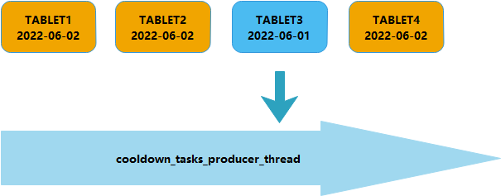
- 冷数据读写
  - 冷热数据模型下的存储结构
BE在存储TABLET数据的时候，TABLET下面还会有ROWSET和SEGMENT的划分。其中ROWSET代表着数据导入批次，同一个ROWSET一般代表着一个批次的导入任务，比如一次stream load，一个begin/commit事务等，都对应一个ROWSET，ROWSET的这种特性，意味着其具有着事务的特点，即是说，同一个rowset可以作为一个独立的数据单元存在，其中的数据要么全部有效，要么全部无效。
正因为如此，以rowset为基本单元对数据进行冷热转换，可以更容易的解决冷热数据迁移过程中有新数据写入的问题。
如下图所示，对于进入冷热数据转换状态的TABLET，其ROWSET被分成两部分。
一部分在本地，这部分数据往往是新写入的数据，还未触发上传操作。
另一部分在远程存储集群（S3/HDFS），这部分数据相对较早，是在此前已经触发上传到了存储集群上的数据。
两部分合在一起才是完整的一个TABLET。
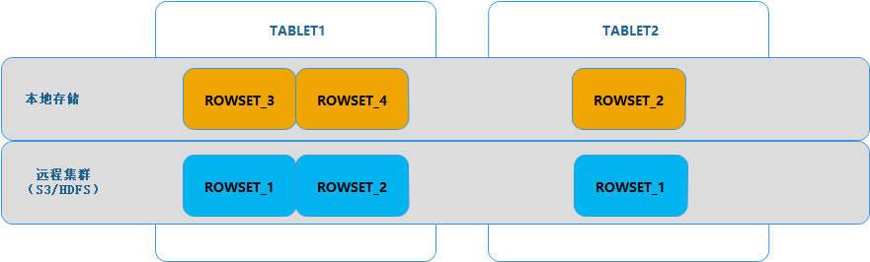
  - 冷数据读取
当冷数据需要读取的时候，由于数据已经被拆分成了两部分，需要从本地和远程存储集群（S3/HDFS）上分别读取数据。
如下图所示，本地文件和远程文件的读取被封装成了一个FileReader的虚基类，实现两个派生类LocalFileReader和S3FileReader，分别对应本地文件读取与S3文件读取。当有读取请求到达TABLET时，TABLET会根据条件找到对应的ROWSET，这些ROWSET有些是本地存储，有些是远程存储（S3）。通过映射关系，ROWSET找到各自的FileReader，完成数据读取，合并后即是完整的TABLET数据。
在这里，远程数据文件为了保证读取效率，可以有多种优化的方向，比如加一层本地缓存，比如使用本地索引等。这些在后续文章中详细说明。
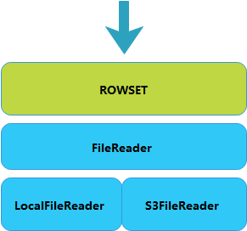
  - 冷数据写入
与冷数据读取相似，冷数据写入也封装了一个FileWriter虚基类，如下图所示：
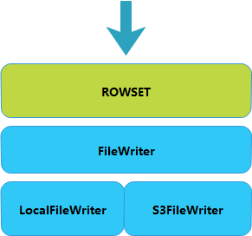
新写入的数据会在TABLET的本地存储部分新增一个ROWSET，这与普通的TABLET相同，也保证了冷数据也可写入的特性。而这部分写入到本地的数据在某个时间点会与远程的冷数据进行合并，并上传到远程存储集群。这一步骤则是由前文提到的守护进程cooldown_tasks_producer_thread来完成的。
- 缓存管理
  - 架构图
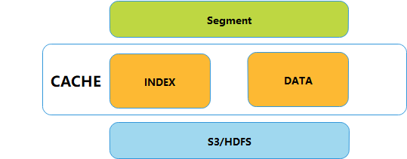
  - 设计要点
- 缓存层兼容IO层的部分接口，在FileReader与Segment之间添加缓存层。Read()参数为filepath, ***
- 缓存层文件的生成由Reader触发，由统一的CacheManager管理其生命周期。
- 以一个Segment作为一个单元，对其进行拆分，分为INDEX文件与DATA文件。
- Reader触发CACHE生成时，全量拉取footer与INDEX信息，根据footer和INDEX来决定是否命中当前Segment，命中后下载数据文件。
- 每一个CACHE在生成时标记其生效时间，并注册在CacheManager，后者用于管理CACHE文件，超时删除。
  - 缓存层接口FileCache
新增FileCache接口，用于处理远程文件的本地缓存。Segment与FileReader之间添加一层Cache，用于在本地磁盘上生成缓存文件。如下图所示：
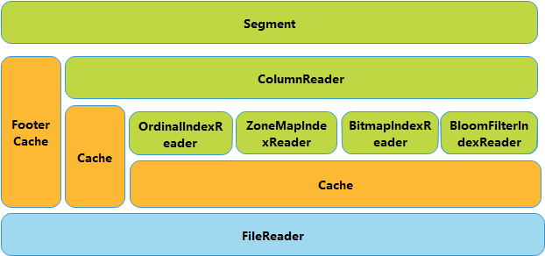
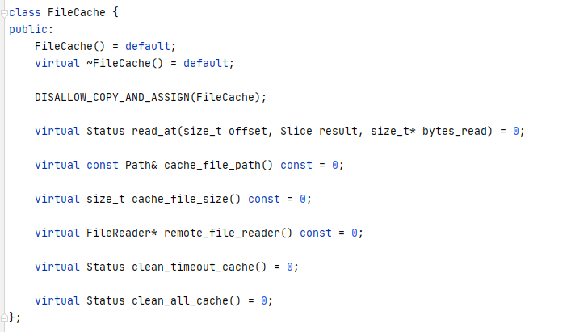
- Status read_at(size_t offset, Slice result, size_t* bytes_read)
用于读取文件，函数体内部包含拉取远程文件到本地、生成缓存文件。缓存文件通过cache_file_path指定
- const Path& cache_file_path()
缓存文件所在的目录。
- size_t cache_file_size()
缓存文件的大小。
- FileReader* remote_file_reader()
远程文件的FileReader
- Status clean_timeout_cache()
清理超时的缓存文件。
- Status clean_all_cache()
清空所有的缓存文件，当需要清空文件时执行。比如缓存文件刷新，compaction时，或者drop tablet时。
  - WholeFileCache
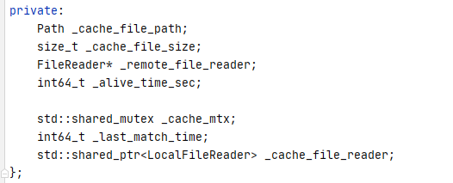
WholeFileCache在缓存时拉取完整的文件，文件与远程的RemoteFile完全对应。
_alive_time_sec指定了缓存文件的保留时间，_last_match_time用于标记本地缓存文件最后一次被查询的时刻，当超过保留时间，缓存文件将会被清理。缓存文件的管理在FileCacheManager中进行。
_cache_file_reader用于指定本地缓存文件的句柄，在本地缓存创建时生成。
  - SubFileCache
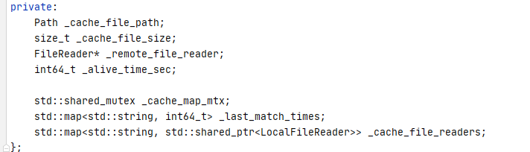
SubFileCache在缓存时会将一个文件拆分成多个，放在_cache_file_readers。根据offset生成key，在缓存目录下生成拆分的缓存文件。
_cache_file_readers用于指定本地缓存文件的句柄，与WholeFileCache中的_cache_file_reader不同的是，_cache_file_readers对应多个缓存文件，由Segment对应的远程文件拆分而成。
  - FileCacheManager
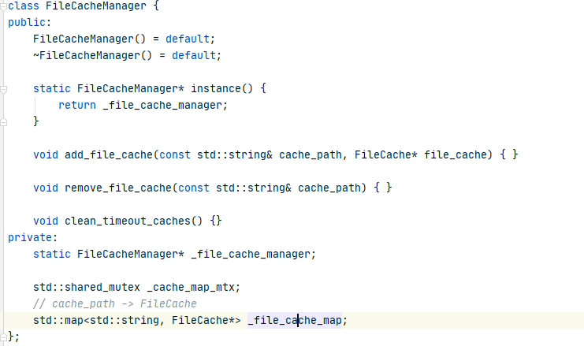
FileCacheManager用于管理FileCache，当有新的FileCache，将其注册到_file_cache_map。_file_cache_map中的Cache文件定时遍历，调用FileCache的clean_timeout_cache()，在FileCache中进行缓存文件清理的操作。
  - TFileCacheType
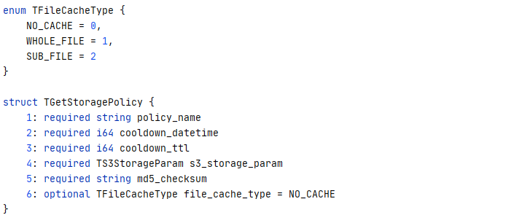
在StoragePolicy中添加file_cache_type，默认是NO_CACHE：
- NO_CACHE：不使用本地缓存
- WHOLE_FILE：缓存文件对应完整的Segment。
- SUB_FILE：缓存文件由Segment拆分成多个子文件。
- 单一副本模式
  - 设计思路
单一副本，顾名思义，就是远程集群上保存的数据副本数是一，也即是在集群原有的文件系统副本管理之上，不再额外增加一层副本管理，以便大大降低占用的存储空间。
单一副本为了满足不同副本之间的协同管理，由FE统一在几个副本中选择一个作为上传节点，而没有被选择上的副本只会检查集群上是否已上传当前Segment的数据，同步删除本地的数据。而被选择上传文件的副本则正常上传数据文件，并将当前Tablet的数据情况上传到集群，供其他分片检查。
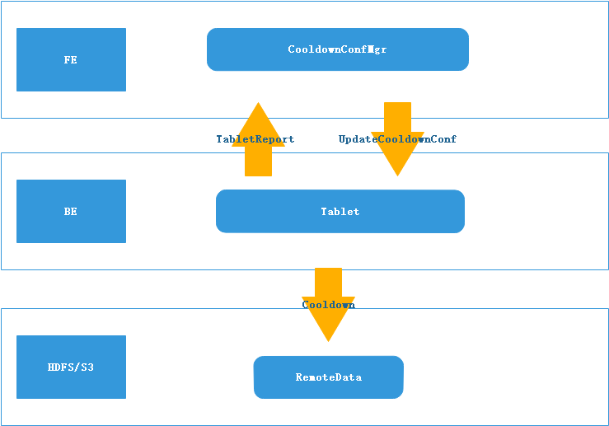

  - 单副本模式主要参数
- FE端：
  - Tablet状态
cooldown_replica_id=-1（persistent）：当前可以上传数据的replica，FE下发给BE。
cooldown_term=-1（persistent）：cooldown_replica_id的任期，单调递增，用于防止BE乱序收到cooldown_replica_id或收到脑裂的FE发的过时的cooldown_replica_id，FE下发cooldown_replica_id给BE时一并下发。
  - Replica状态
cooldowned_version=-1（non-persistent）：BE向FE汇报tablet info时带上。cooldown_replica_id需要重新选出时可以用来参考（e.g.选择cooldowned_version最大的replica）。
cooldown_meta_id=""（non-persistent）：BE向FE汇报tablet info时带上。用于判断各replica的上传进度达成一致，以触发删除任务。（原理见 同步meta）
- BE端Tablet(Replica)状态
cooldown_replica_id=-1（non-persistent）
cooldown_term=-1（non-persistent）
cooldowned_version=-1（non-persistent）：tablet已上传的连续rowset的最大version，BE如果重启可以算出来。
cooldown_meta_id=""（persistent）：和冷数据meta绑定的uuid，每次上传数据/ColdDataCompaction会产生新meta并生成uuid，上传到s3的meta数据为{uuid, rowset_metas}。相同cooldown_meta_id的replica，冷数据部分meta完全相同。
  - FE端CooldownConfHandler
CooldownConfHandler统一管理数据转冷的配置，只在MASTER节点生效，相关信息存储在Tablet的元数据中。此处的处理只针对普通Tablet，不对ShadowTablet进行操作。副本信息与show tablet的一致。
当某个Tablet的CooldownReplicaId与BE上报的状态不一致时，需要先同步CooldownReplicaId。当某个Tablet的副本情况异常的时候（CooldownReplicaId与当前FE中的ReplicaId不匹配），重新分配CooldownReplicaId。
PushCooldownConf将配置信息下发给BE：cooldown_replica_id、cooldown_term。
  - BE端Cooldown处理单副本
由于同一个Tablet下面同一批导入数据的不同副本rowset_id都是不同的，上传Segment时同时要上传其对应的TabletMeta，供该Tablet的其他副本引用。这些信息只需要包含Upload的Segment，不需要包含本地Segment。
当CooldownReplicaId与当前ReplicaId相同时，说明当前副本需要执行上传操作。根据集群上的数据范围，上传后续的Segment，然后更新远程的TabletMeta。
当CooldownReplicaId与当前ReplicaId不同时，在cooldown的时候，先读取远程集群目录下的TabletMeta文件，根据其检查远程集群上已经存在的数据范围（有哪些Segment已经上传了），并与本地的TabletMeta进行比对，如果进度与本地Meta一致，则将远程TabletMeta合并过来。
  - 单副本模式删除无效文件
由于单副本模式中远程文件是多个BE共用的，因此删除文件必须保证在所有副本都不再使用。
- BE端收集文件列表并生成delete_id
BE端CooldownReplicaId对应的副本定期list，查询远程Tablet目录下的文件有哪些不在TabletMeta中，这即是无效文件，生成对应的delete_id，存在BE缓存中。同时将delete_id、cooldown_meta_id、cooldowned_version通过tabletReport上报给FE。
- FE端下发删除文件请求
当FE端检查到tabletReport中包含delete_id时，检查该Replica是否为CooldownReplicaId，同时根据cooldown_meta_id、cooldowned_version检查其他Replica的元数据是否与当前Replica同步。只有在所有副本进度同步的时候，才能确认其他副本不再使用这些无效文件。
检查当前FE是否为Master，在检查确认之后，下发CooldownDelete请求，将delete_id发送回刚刚上报状态的BE。
- BE端删除无效文件
BE端在收到FE的CooldownDelete请求之后，检查delete_id是否与缓存中一致，一致的情况下，需要删除delete_id对应的无效文件。
  - 单副本模式compaction
与本地副本相比，处理冷热数据的compaction时，需要将本地rowset与远程rowset分别执行compaction。Compaction逻辑使用原本的compaction逻辑。
当remote file执行compaction时，upload节点根据version生成新的rowset，同时重建RemoteTabletMeta，并上传到remote。
而后，download节点下载remote meta，与upload节点同步。垃圾文件通过前文的逻辑删除。

